Как добавить ребёнка/детей в личный кабинет
родителя (законного представителя) в Навигаторе
Для того, чтобы добавить ребёнка/детей в свой личный кабинет, следуйте инструкции, изображённой на фото.
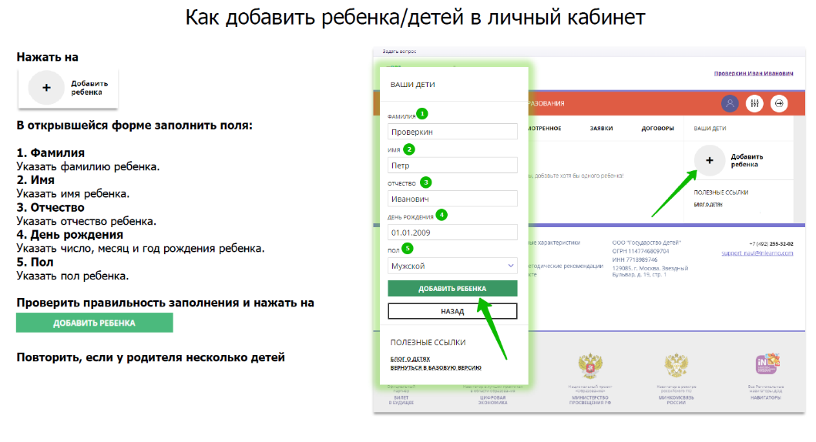
Добавленные в личный кабинет данные ребёнка/детей будут отображаться, как на фото ниже.
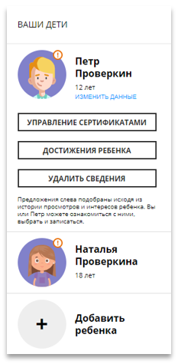
Если у Вас остались вопросы, будем рады помочь!
Ждем вас по адресу: Свердловская область, город Сухой Лог, ул. Юбилейная, д. 8а, Центр дополнительного образования, каб. 302 или по телефону 8 (34373) 4-33-83 (доб.202).

